Space-Time Blade von URWERK
Genf, den 23. August 2023. URWERK stürzt sich in ein neues Abenteuer. Neuartig. Vollkommen verrückt. Keine Satellitenstunden, keine Stunden- und Minutenzeiger, geschweige denn Gehäuse, Zifferblatt oder Krone. Gibt dieses Instrument überhaupt die Zeit an? Oh ja, und auf schönste Art und Weise! Es bedurfte des Fachwissens des talentierten Handwerkskünstlers Dalibor Farny, um diese brillante Vision Wirklichkeit werden zu lassen. Dieses Erlebnis wird Ihnen den Atem verschlagen!
Wir präsentieren Ihnen die Space-Time Blade von URWERK: eine kreative Schöpfung an der Schnittstelle zwischen Science-Fiction und Zeitmessung. Dort, wo Stunden, Minuten, Sekunden und sogar Kilometer in gleissender Symbiose verschmelzen.
Folgen Sie uns durch dieses Raum-Zeit-Kontinuum entlang der Lichteinheiten der Space-Time Blade. Diese bemerkenswerte Glassäule fängt nicht nur Stunden, Minuten und Sekunden, sondern auch die während unserer irdischen Reise zurückgelegten Kilometer ein. Die vom hochtalentierten Dalibor Farny in Glas eingebettete Kreation kombiniert Kunst und Präzision und lädt förmlich dazu ein, in eine Welt einzutauchen, in der die Zeit sich in Licht verwandelt.
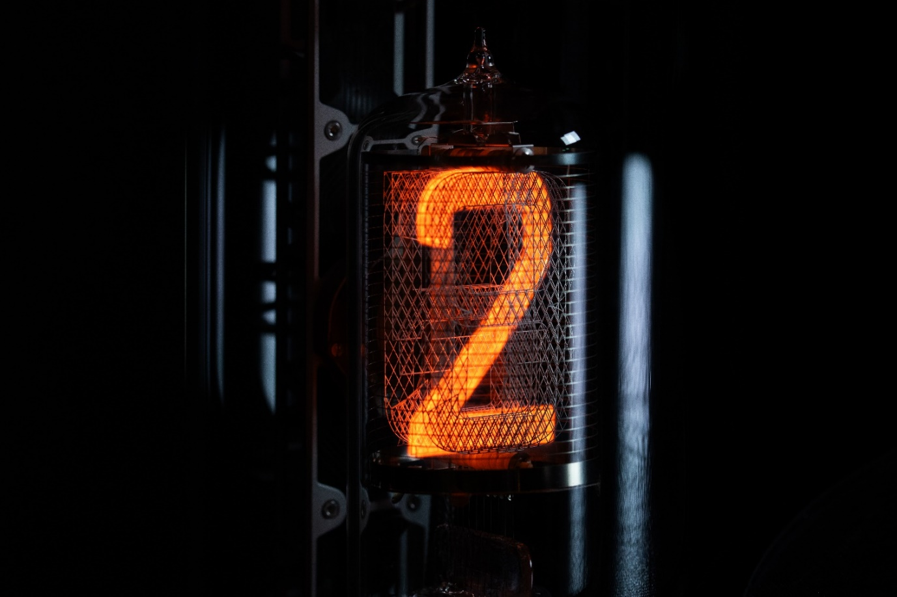

Im Herzen dieser ausgefallenen Uhr befindet sich eine schillernde und fast nostalgische Hommage an die Nixie-Röhren. Die in den 1950er-Jahren eingeführten Nixie-Röhren setzten sich schnell als beliebtes Mittel für die Anzeige von Formen dank einer Glimmentladung durch.
Die Space-Time Blade macht den kühnsten überdimensionalen Träumen von URWERK alle Ehre: 1,62 Meter hoch und 40 Kilogramm schwer. Die Basis bildet eine Krone aus URWERK-Bronze, eine imposante und gigantische Struktur, auf der ein Glasdom thront. Unter dem Dom sind acht vertikal angeordnete und handgefertigte Nixie-Birnen aufgereiht, alle massgeschneidert einzeln geflammt. Jede Glasröhre wurde sorgfältig mit Niederdruck-Neongas gefüllt und birgt eine als Metallgitter geformte Anode sowie zahlenförmige Kathoden. Für jede Ziffer von 0 bis 9 wurde eine hochpräzise Kathode angefertigt. Element für Element wurde wie bei einer ultradelikaten Konstruktion mit der Pinzette präzise positioniert. Beim Einschalten des Stroms umhüllt eine markante, orangefarbene Glimmentladung jede einzelne Kathode und bietet so ein zauberhaftes visuelles Spektakel. Dabei sind bis zu 100 000 Anzeigenwechsel pro Sekunde möglich.
Diese zarten und zerbrechlichen Birnen zeigen sowohl die Zeit (Stunden, Minuten und Sekunden) als auch die durch die Erddrehung zurückgelegte Strecke in Kilometern an. Die Fernbedienung, mit der dieses uhrmacherische Meisterwerk gesteuert wird, ist übrigens nicht minder beeindruckend. Sie erinnert an die Kraft eines Laserschwerts. Sie herrscht über die Anzeigen der Space-Time Blade und verfügt über sechs verschiedene Modi:

- Anzeige der Zeit in Stunden, Minuten und Sekunden
- Anzeige der Zeit in Stunden, Minuten, Sekunden sowie Zehntel- und Hundertstelsekunden
- Anzeige der an einem Tag zurückgelegten Kilometer (Rotationsgeschwindigkeit der Erde am Äquator)
- Anzeige der an einem Tag zurückgelegten Kilometer (Umlaufgeschwindigkeit der Erde um die Sonne)
- Anzeige der in einem Jahr zurückgelegten Kilometer (Umlaufgeschwindigkeit der Erde um die Sonne)
- Wartungsprozess
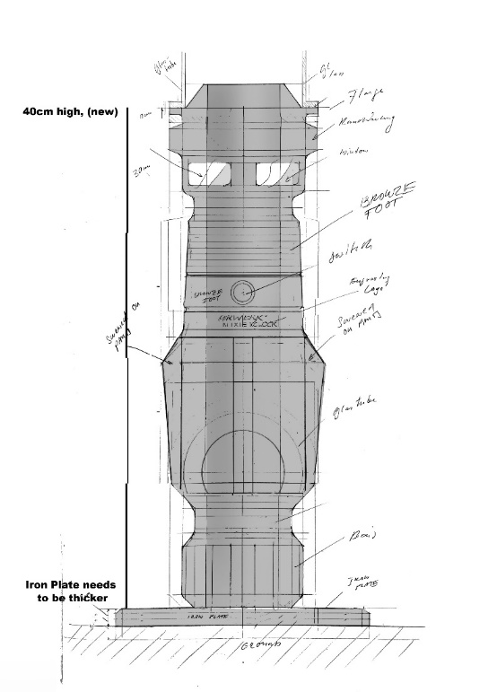

Diese aussergewöhnliche Space-Time Blade ist die erste einer zukünftigen und eventuell ab 2024 enthüllten Serie und wird zugunsten der Vereinigung Only Watch versteigert, die sich seit über einem Jahrzehnt unermüdlich für die Bekämpfung der Duchenne-Muskeldystrophie einsetzt.

